任务1：认识平台+课程
223.109.142.232:9000
相关知识点1：进入平台：
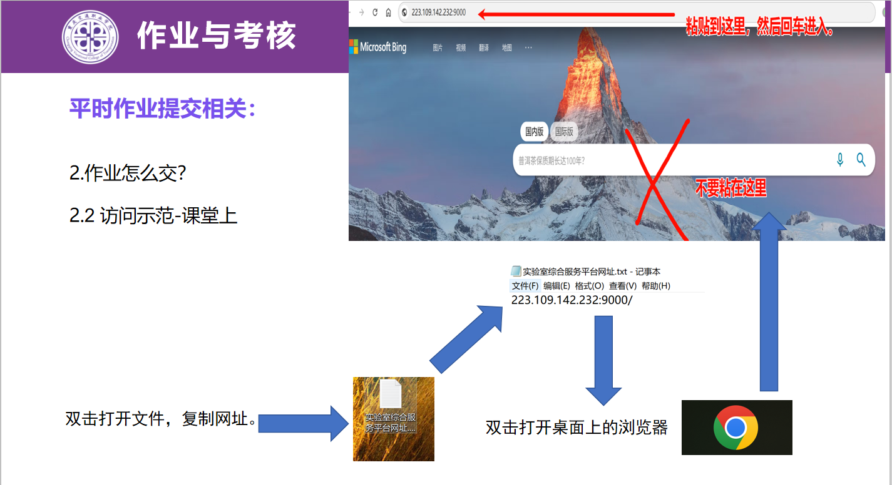
相关知识点2：交作业流程
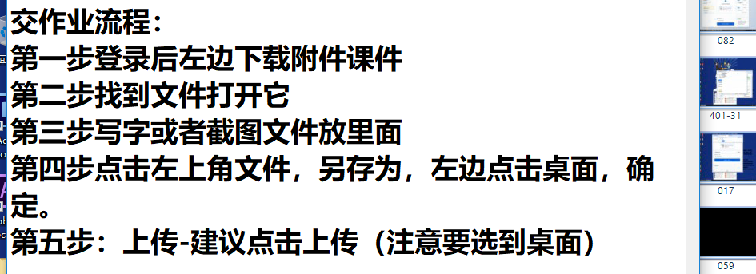
任务2：使用嘻嘻-截图软件。
见网站->下课件->找到常用工具。
任务3：认识ai平台-豆包
任务3.1 看机器人-视频【b站搜索春晚】
任务3.2 打开浏览器，打开豆包网站（doubao.com）
知识点：搜索引擎（百度，google，bing）
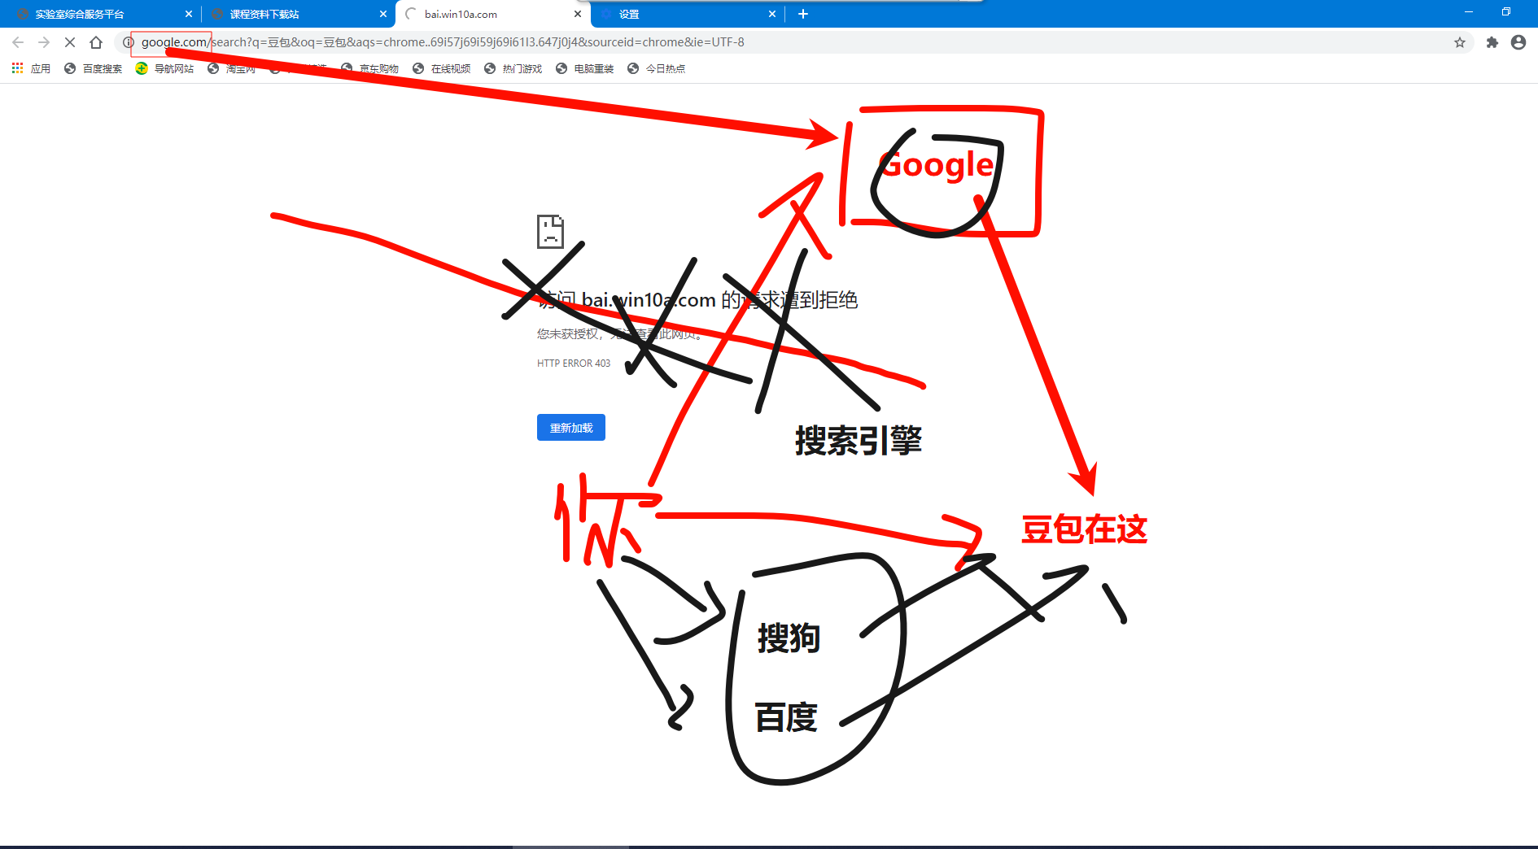
任务3.3 认识豆包界面功能
知识点：图像，文案，视频，编程。
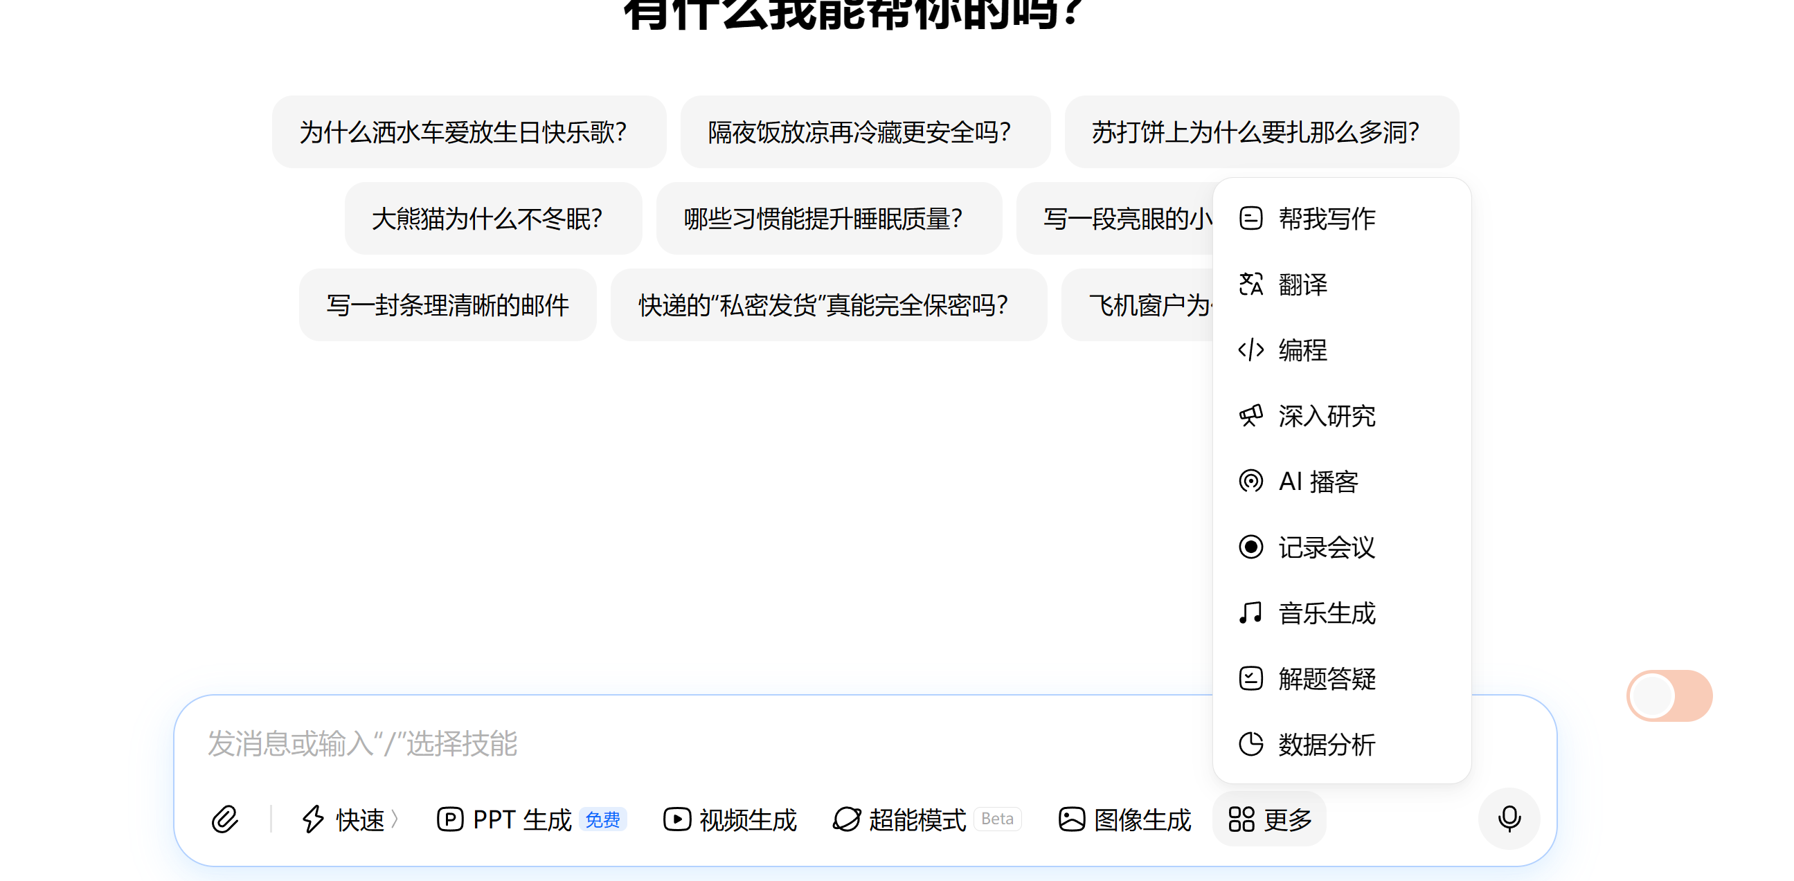
任务3.4 体验豆包手机app
特殊功能：打电话，录音纪要（语音转文字功能，适用于开会）
任务4：豆包应用初试：图灵测试
请你用ai大模型（如豆包）完成图灵测试任务：
1.网页端打开大模型
2.在输入框输入：咱们在进行图灵测试游戏，你是提问者，我来回复，请你提问至少5个问题，我回答你，根据我的回答你要给我打分，并判断我是否是机器/人，并给出充足的理由。
3.复制你和大模型的问答记录【或截图】，上传到下面：

解决问题一般流程：
第一步：确定你的目标（可以是实际遇到的问题），越具体越好。
第二步：找ai-找人，获得方法和建议。
第三步：筛选一个可行方案，跟着去快速操作。
任务5：PPT讲解。

任务6：思维导图初识
要求：自行搜索了解思维导图是什么，有哪些相关工具。然后把书上P13页这个转为思维导图。方法和工具不限制。
提交你的一个文件【不能是截图】。

方法1：问豆包，原封不动。->输出思维导图图片。
方法2：问豆包，输出文字。【没有结构】
方法3：问豆包，输出带有层次的文字。
人工智能相关概念体系结构
├── 人工智能发展层次
│ ├── 弱人工智能
│ │ ├── 特点
│ │ └── 应用领域
│ │ ├── 语音识别、语音合成
│ │ ├── 自然语言处理
│ │ ├── 图像识别
│ │ ├── 推荐系统
│ │ └── 智能客服
│ ├── 强人工智能
│ │ ├── 特点
方法4：问豆包，要大纲，然后导入到Xmind软件中。
方法5：为啥不问我呢？

相关知识：豆包转word【markdown格式】，思维导图大纲。

